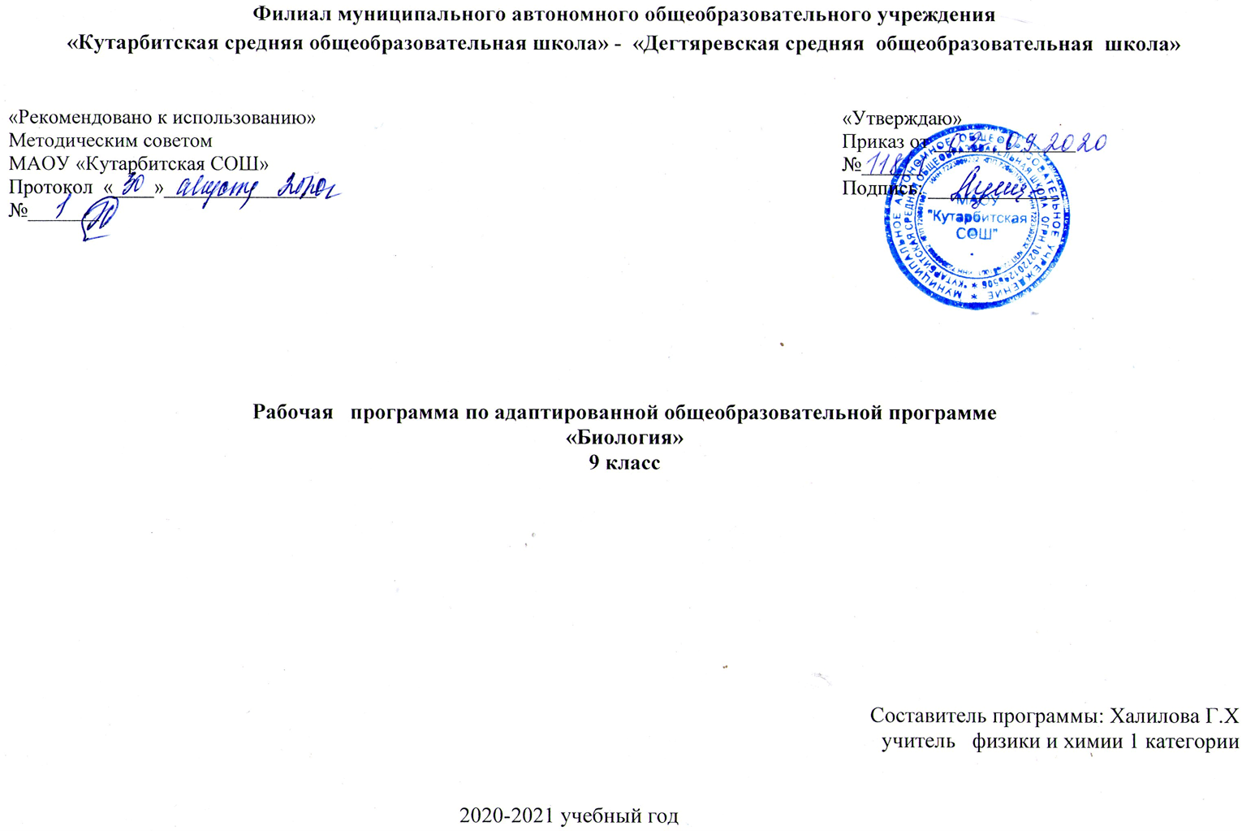
1. Пояснительная записка

Рабочая программа по биологии 9 класс составлена на основе следующих нормативно-правовых документов:
-Федерального закона «Об образовании в Российской Федерации» от 29.12.2012 № 273–ФЗ,
- Приказа Министерства образования Российской Федерации от 10.04.2002 № 29/2065-п «Об утверждении учебных планов специальных (коррекционных) образовательных учреждений для обучающихся, воспитанников с отклонениями в развитии»;
Рабочая программа на основе учебной программы специальных(коррекционных) образовательных учреждений 8 вида 5-9 классы, сборник 1», ГИЗ «Владос», Москва, 2000 г., допущена Министерством образования Российской Федерации.

Общие цели образования по предмету
Основными целями изучения биологии в коррекционной школе являются:
•освоение знаний о живой природе и присущих ей закономерностях; строении, жизнедеятельности и средообразующей роли живых организмов; человеке как биосоциальном существе; роли биологической науки в практической деятельности людей; методах познания живой природы;
•овладение умениями применять биологические знания для объяснения процессов и явлений живой природы, жизнедеятельности собственного организма; использовать информацию о современных достижениях в области биологии и экологии, о факторах здоровья и риска; работать с биологическими приборами, справочниками; проводить наблюдения за биологическими объектами и состоянием собственного организма;
•воспитание позитивного ценностного отношения к живой природе, собственному здоровью и здоровью других людей; культуры поведения в природе;
•применение знаний и умений в повседневной жизни для решения практических задач и обеспечения безопасности своей жизни; выращивания растений и животных; заботы о своем здоровье; оказания первой доврачебной помощи себе и окружающим; оценки последствий своей деятельности по отношению к живой природе, собственному организму, здоровью других людей; соблюдения правил поведения в окружающей среде, норм здорового образа жизни; профилактики заболеваний, травматизма и стрессов, вредных привычек, ВИЧ-инфекции

Общая характеристика учебного предмета
В программе 9 класса предусматривается сообщение элементарных сведений о строении и жизнедеятельности основных органов и в целом всего организма человека. Учащиеся знакомятся с ним и с теми условиями, которые благоприятствуют или вредят нормальной его жизнедеятельности. В связи с изучением организма человека учащимся сообщаются сведения о том, как важно правильно питаться, соблюдать требования гигиены, как уберечь себя от заразных болезней; какой вред здоровью наносят курение, употребление спиртных напитков и наркотиков, а также токсикомания.
При изучении программного материала обращается внимание учащихся на значение физической культуры и спорта для здоровья и закаливания организма, а также для нормальной его жизнедеятельности.

Место учебного предмета в учебном плане
В учебном плане предусмотрено 1 час в неделю, 34 часа в год.

2.Основное содержание обучения
Введение - 1 час
Место человека среди млекопитающих в живой природе. Значение знаний о своем организме и укреплении здоровья. Заметные черты сходства и различия в строении тела человека и животных.
Тема 1. Общий обзор организма человека - 2 часа
Общее знакомство с организмом человека. Краткие сведения о клетке и тканях человека. Основные системы органов человека. Органы опоры и движения, дыхания, кровообращения, пищеварения, выделения, размножения, нервная система, органы чувств. Расположение внутренних органов в теле человека.
Тема 2. Опора тела и движение - 5 часов
Скелет. Значение опорно-двигательной системы. Состав и строение костей. Скелет человека. Соединения костей. Основные части скелета: череп, скелет туловища (позвоночник, грудная клетка), кости верхних и нижних конечностей. Первая помощь при ушибах, растяжении связок, вывихах суставов и переломах костей.
Лабораторная работа №1 Состав костей.
Мышцы. Основные группы мышц в теле человека: мышцы конечностей, мышцы шеи и спины, мышцы груди и живота, мышцы головы и лица. Работа мышц: сгибание, разгибание, удерживание. Утомление мышц. Влияние физкультуры и спорта на формирование и развитие мышц. Значение физического труда в правильном формировании опорно-двигательной системы.
Тема 3. Кровь и кровообращение - 5 часов
Кровь, ее состав и значение, плазма крови. Органы кровообращения: кровеносные сосуды и сердце. Большой и малый круги кровообращения. Внешний вид, величина, положение сердца в грудной клетке. Работа сердца. Пульс. Кровяное давление. Движение крови по сосудам. Заболевания сердца (инфаркт, ишемическая болезнь, сердечная недостаточность). Профилактика сердечно-сосудистых заболеваний. Первая помощь при кровотечениях. Вредное влияние никотина, спиртных напитков, наркотических средств на сердечно-сосудистую систему.
Лабораторная работа №2 Подсчет частоты пульса.
Тема 4. Дыхание - 4 часа
Значение дыхания. Органы дыхания человека: носовая и ротовая полости, гортань, трахея, бронхи, легкие. Голосовой аппарат. Газообмен в легких и тканях. Гигиена органов дыхания. Передача болезней через воздух (пыль, кашель, чихание). Болезни органов дыхания и их предупреждение (ОРЗ, гайморит, тонзиллит, бронхит, туберкулез и др.) Влияние никотина на органы дыхания. Гигиенические требования к составу воздуха в жилых помещениях.
Тема 5. Пищеварение - 5 часов
Значение пищеварения для человека. Питательные вещества и витамины. Органы пищеварения: ротовая полость, пищевод, желудок, поджелудочная железа, печень, кишечник. Здоровые зубы — здоровое тело (строение и значение зубов, уход, лечение). Значение пережевывания пищи. Отделение слюны. Изменение пищи во рту под действием слюны. Глотание. Изменение пищи в желудке. Пищеварение в кишечнике. Гигиена питания и предупреждение желудочно-кишечных заболеваний. Значение приготовления пищи. Заболевания пищеварительной системы и их профилактика (аппендицит, дизентерия, холера, гастрит). Причины и признаки пищевых отравлений. Влияние вредных привычек на пищеварительную систему. Доврачебная помощь при нарушениях пищеварения.
Лабораторная работа №3 Обнаружение крахмала в хлебе, картофеле. Действие слюны на крахмал.
Тема 6. Почки -2 часа
Органы образования и выделения мочи (почки, мочеточник, мочевой пузырь, мочеиспускательный канал).Внешний вид почек, их расположение в организме человека. Значение выделения мочи. Предупреждение почечных заболеваний.
Тема 7. Кожа - 3 часа
Кожа и ее роль в жизни человека. Значение кожи для защиты, осязания, выделения пота и жира, терморегуляции. Закаливание организма (солнечные и воздушные ванны, водные процедуры, влажные обтирания). Кожные заболевания и их профилактика (педикулез, чесотка, лишай, экзема и др.). Гигиена кожи и гигиенические требования к одежде. Оказание первой помощи при тепловом и солнечном ударах, термических и химических ожогах, обморожении, поражении электрическим током.
Практическая работа №1. Выполнение различных приемов наложения повязок на условно пораженный участок кожи.
Тема 8. Нервная система - 3 часа
Строение и значение нервной системы (спинной и головной мозг, нервы). Высшая нервная деятельность человека. Гигиена умственного и физического труда. Отрицательное влияние алкоголя, никотина, наркотических веществ на нервную систему. Сон и его значение.
Тема 9. Органы чувств - 3 часа
Значение органов чувств. Строение, функции и значение органов зрения человека. Болезни органов зрения, их профилактика. Гигиена зрения. Строение и значение органа слуха. Заболевания органа слуха, предупреждение нарушений слуха. Органы осязания, обоняния, вкуса (слизистая оболочка языка и полости носа, кожная чувствительность: болевая, температурная и тактильная). Расположение и значение этих органов.
Тема 10.Охрана здоровья человека в Российской Федерации - 1 час
Система здравоохранения в РФ. Мероприятия, осуществляемые в нашей стране по охране труда. Организация отдыха. Медицинская помощь. Социальное обеспечение по старости, болезни и потере трудоспособности.

3.Требования к уровню подготовки по предмету

В результате изучения курса биологии в 9 классе обучающиеся

Учащиеся должны знать:
- названия, строение и расположение основных органов организма человека
- элементарное представление о функциях основных органов и их систем
- влияние физических нагрузок на организм
- вредное влияние курения и алкогольных напитков на организм
- основные санитарно-гигиенические правила
Учащиеся должны уметь:
- применять приобретенные знания о строении и функциях человеческого организма в повседневной жизни с целью сохранения и укрепления своего здоровья
- соблюдать санитарно-гигиенические правила
- оказывать доврачебную помощь при вывихах, порезах, кровотечении, ожогах.

4.Тематическое распределение количество часов

№  п/п | Наименование разделов и тем | Количество часов на раздел | Лабораторные работы
1. | Введение . | 1
2. | Тема 1. Общий обзор организма человека. | 2
3. | Тема 2. Опора и движение | 5 | Л.р. № 1
4. | Тема 3. Кровь и кровообращение. | 5 | Л.р. № 2
5. | Тема 4. Дыхание. | 4
6. | Тема 5. Пищеварение. | 5 | Л.р. № 3
7. | Тема 6. Почки. | 2
8. | Тема 7. Кожа. | 3 | Пр.р. № 1
9. | Тема 8. Нервная система. | 3
10. | Тема 9. Органы чувств. | 3
11. | Тема 10. Охрана здоровья человека в Российской Федерации. | 1
 | Всего: | 34 | Л.р.-3, пр.р. -1

5.Список рекомендуемой учебно-методической литературы

1.Программа для 5-9 классов специальных (коррекционных) образовательных учреждений 8 вида Биология. Животные.
Автор В.В. Воронкова, Л.В. Кмытюк, Т.В. Шевырева. Владос, 2012г.

2. Биология. 9 класс Е.Н. Соломина, Т.В. Шевырев Издательство «Просвещение» 2014 год.

КАЛЕНДАРНО-ТЕМАТИЧЕСКОЕ ПЛАНИРОВАНИЕ
9 класс
№  п/п | Название раздела,  тема урока | Кол-во часов | Дата |  | Планируемые результаты | Коррекция
№  п/п | Название раздела,  тема урока | Кол-во часов | план | факт | Планируемые результаты | Коррекция
 | Введение. | 1 ч.
1. | Место человека среди млекопитающих. |  |  |  | знать:  - названия, строение и расположение основных органов организма человека;  - элементарное представление о функциях основных органов и их систем;  - влияние физических нагрузок на организм;  -вредное влияние курения и алкогольных напитков на организм;  - основные санитарно-гигиенические правила.  уметь:  - применять приобретенные знания о строении и функциях человеческого организма в повседневной жизни с целью сохранения и укрепления своего здоровья;  - соблюдать санитарно-гигиенические правила;  - оказывать доврачебную помощь при вывихах, порезах, кровотечении, ожогах.
 | Тема 1. Общий обзор организма человека. | 2 ч.
2. | Организм человека. Строение клеток и тканей организма
3. | Органы и системы органов человека.
 | Тема 2. Опора и движение. | 5 ч.
4. | Опорно - двигательная система. Скелет человека. Его значение. Основные части скелета
5. | Состав и строение костей.  Лаб. работа №1 «Состав костей»
6. | Первая помощь при растяжении связок, переломах костей, вывихах суставов.
7. | Значение и строение мышц . Основные группы мышц. человека
8. | Роль физических упражнений для правильного формирования скелета и мышц.
 | Тема 3. Кровь и кровообращение. | 5 ч.
9. | Значение крови и кровообращения. Состав крови. |  |  |  | знать:  - названия, строение и расположение основных органов организма человека;  - элементарное представление о функциях основных органов и их систем;  - влияние физических нагрузок на организм;  - вредное влияние курения и алкогольных напитков на организм;  - основные санитарно-гигиенические правила.
10. | Органы кровообращения . Сосуды.
11. | Большой и малый круги кровообращения.
12. | Сердце и его работа.  Лаб работа №2 Подсчет частоты пульса.
13. | Предупреждение сердечно- сосудистых заболевании. Первая помощь при кровотечениях |  |  |  | уметь:  - применять приобретенные знания о строении и функциях человеческого организма в повседневной жизни с целью сохранения и укрепления своего здоровья;  - соблюдать санитарно-гигиенические правила;  - оказывать доврачебную помощь при вывихах, порезах, кровотечении, ожогах.
 | Тема 4. Дыхание. | 4 ч.
14. | Органы дыхания.
15. | Строение лёгких. Газообмен в лёгких и тканях.
16. | Болезни органов дыхания и их предупреждение.
17. | Гигиена органов дыхания. Необходимость чистого воздуха для дыхания.
 | Тема 5. Пищеварение. | 5 ч.
18. | Пищеварительная система. Значение питания. Пищевые продукты |  |  |  | знать:  - названия, строение и расположение основных органов организма человека;  - элементарное представление о функциях основных органов и их систем;  - влияние физических нагрузок на организм;  - вредное влияние курения и алкогольных напитков на организм;  - основные санитарно-гигиенические правила.  уметь:  - применять приобретенные знания о строении и функциях человеческого организма в повседневной жизни с целью сохранения и укрепления своего здоровья;  - соблюдать санитарно-гигиенические правила;  - оказывать доврачебную помощь при вывихах, порезах, кровотечении, ожогах.  знать:  - названия, строение и расположение основных органов организма человека;  - элементарное представление о функциях основных органов и их систем;  - влияние физических нагрузок на организм;  - вредное влияние курения и алкогольных напитков на организм;  - основные санитарно-гигиенические правила.  уметь:  - применять приобретенные знания о строении и функциях человеческого организма в повседневной жизни с целью сохранения и укрепления своего здоровья;  - соблюдать санитарно-гигиенические правила;  - оказывать доврачебную помощь при вывихах, порезах, кровотечении, ожогах.
19. | Питательные вещества и витамины.
20. | Органы пищеварения.
21. | Пищеварение в ротовой полости, желудке, кишечнике.  Лаб. р. №3 Обнаружение крахмала в хлебе, картофеле. Действие слюны на крахмал.
22. | Гигиена питания и предупреждение желудочно- кишечных заболеваний.
 | Тема 6. Почки. | 2 ч.
23. | Почки – органы выделения.
24. | Предупреждение почечных заболеваний.
 | Тема 7. Кожа. | 3 ч.
25. | Значение и строение кожи. |  |  |  | знать:  - названия, строение и расположение основных органов организма человека;  - элементарное представление о функциях основных органов и их систем;  - влияние физических нагрузок на организм;  - вредное влияние курения и алкогольных напитков на организм;  - основные санитарно-гигиенические правила.  уметь:  - применять приобретенные знания о строении и функциях человеческого организма в повседневной жизни с целью сохранения и укрепления своего здоровья;  - соблюдать санитарно-гигиенические правила;  - оказывать доврачебную помощь при вывихах, порезах, кровотечении, ожогах.
26. | Гигиена кожи и гигиенические требования к одежде. Пр. р. №1 Выполнение различных приемов наложения повязок на условно пораженный участок кожи.
27. | Первая помощь при тепловых и солнечных ударах, ожогах и обморожении.
 | Тема 8. Нервная система. | 3 ч.
28. | Строение и значение нервной системы.
29. | Гигиена умственного труда. Режим дня.
30. | Сон и его значение.
 | Тема 9. Органы чувств. | 3 ч.
31. | Значение органов чувств.
32. | Строение, функции, гигиена органа зрения.
33. | Строение органа слуха. Гигиена слуха.
 | Тема 10. Охрана здоровья человека в Российской Федерации. | 1ч.
34. | Охрана здоровья человека.

